3月21日幼儿一日生活
一、来园情况
今天是星期四，共有34人来园。
- 区域
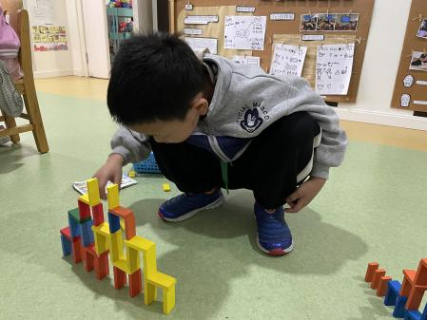 | 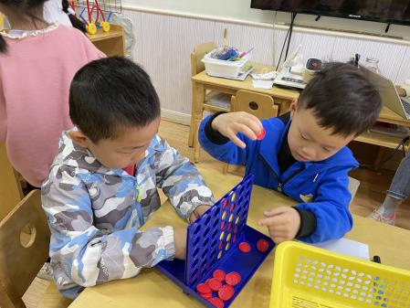 | 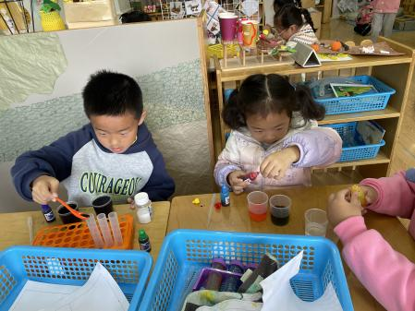
李鑫阳在走廊多米诺骨牌区，用骨牌尝试拼搭各种造型，在游戏开始前，他认真地做计划，计划玩成后立刻开始游戏。 | 益智区赵宇祺和陈思瑞在挑战四子棋，陈思瑞进攻，赵宇祺一直在防守，最终赵宇祺胜利。 | 陈佳颖今天玩的是科探区的新游戏“调色大师”，她发现红色水加蓝色水变成紫色，蓝色加黄色变成绿色。
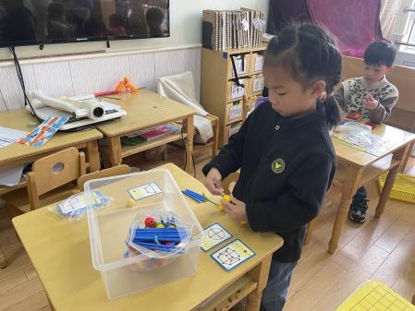
蒋昕桐选择的是亿童，通过抽取卡片拼搭出卡片上对应的形状图案。
- 数学：认识时钟
认识时钟是大班数学领域的活动，《纲要》中数学领域的指导目标其中包括教幼儿学习有关时间的数学知识，认识时钟的重点不在于让幼儿获取精确的取读时间这一知识性技能，而是通过观察及幼儿自身的操作实验探索尝试来认识时钟，学会看整点和拨整点。
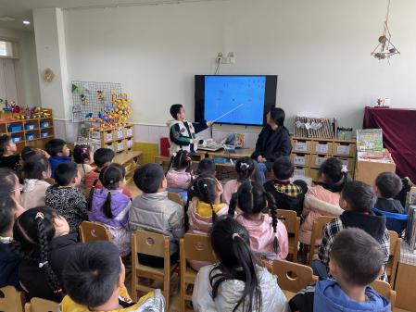 | 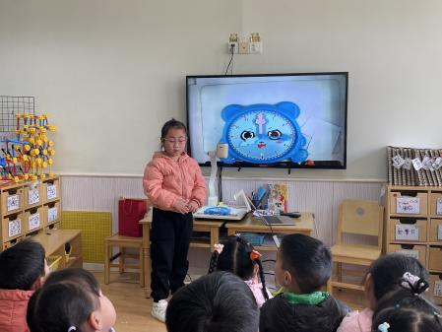 | 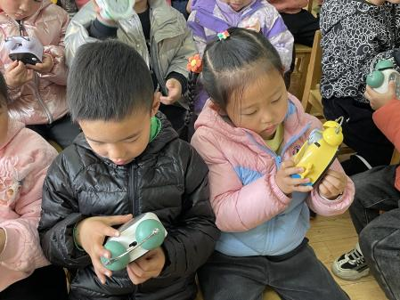
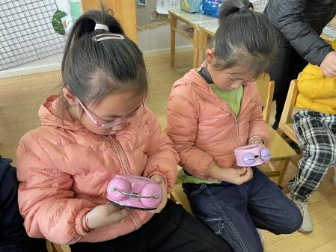 | 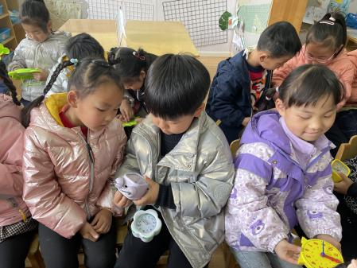 | 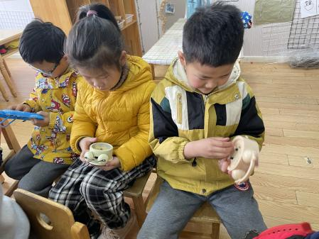
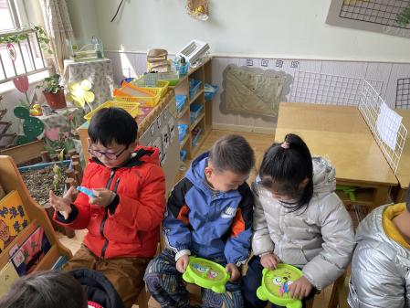 | 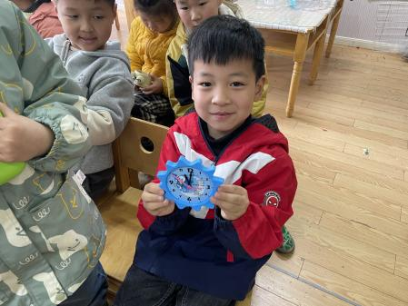 | 